

Images to PDF

MDU

Manuale di utilizzo

|  |  |
| --- | --- |
| Rif. | G12_MDU_ver.1.01 |
| Versione | 1.01 |
| Data | 29/01/22 |
| Destinatario | Carmine Gravino |
| Team | G12 |
|  |  |

**Storico Revisioni**

|  |  |  |  |
| --- | --- | --- | --- |
| **Cronologia modifiche** | | | |
| *Data* | *Versione* | *Descrizione* | *Autore* |
| *28/01/22* | *1.00* | *MDU completato* | *FP* |
| *29/01/22* | *1.01* | *Revisione MDU* | *MG* |

**Sommario**

Storico revisioni............................................................................2

1 Introduzione..............................................................................4

1.1 Scopo del sistema................................................................4

1.2 Scopo del documento..........................................................4

1.3 Riferimenti...........................................................................4

2 Requisiti.....................................................................................5

**1 Introduzione**

1. **1 Scopo del sistema**

Image-to-PDF Converter facilita la gestione dei documenti e la loro conversione in formato PDF, a partire dai formati dei documenti più utilizzati e permette anche diverse modifiche del documento stesso, fornendo uno strumento semplice ed intuitivo.

La funzione principale è quella di convertire diversi formati di documenti in formato PDF. Si aggiungono funzioni di modifica dell’immagine, filtri vari e modifiche del font. È possibile combinare, rimuovere e dividere i PDF.

Inoltre, è possibile criptare il documento convertito con password.

**1.2 Scopo del documento**

Il presente manuale ha lo scopo di favorire e facilitare l’utilizzo dell’applicazione android. Verranno successivamente mostrate le funzionalità principali e il rispettivo modo di utilizzo, guidando l’utente passo per passo nella navigazione della interfaccia grafica.

**1.3 Riferimenti**

- <https://github.com/Swati4star/Images-to-PDF> (link al progetto Open-Source)

**2 Requisiti**

**RF_1: Creazione PDF a partire da immagini**

Dalla schermata home dell’applicazione, abbiamo un’icona in alto a sinistra che illustra una fotocamera “Images to PDF”, cliccata su quest’ultima accediamo a un’interfaccia che in alto mostra due bottoni, “Select Images” e “Create PDF” “Select Images” ci farà selezionare i file (immagine) da convertire. Una volta selezionate l’applicazione ci presenta l’interfaccia precedente e occorre cliccare sul bottone “Create PDF”, per completare la conversione bisogna inserire il nome.

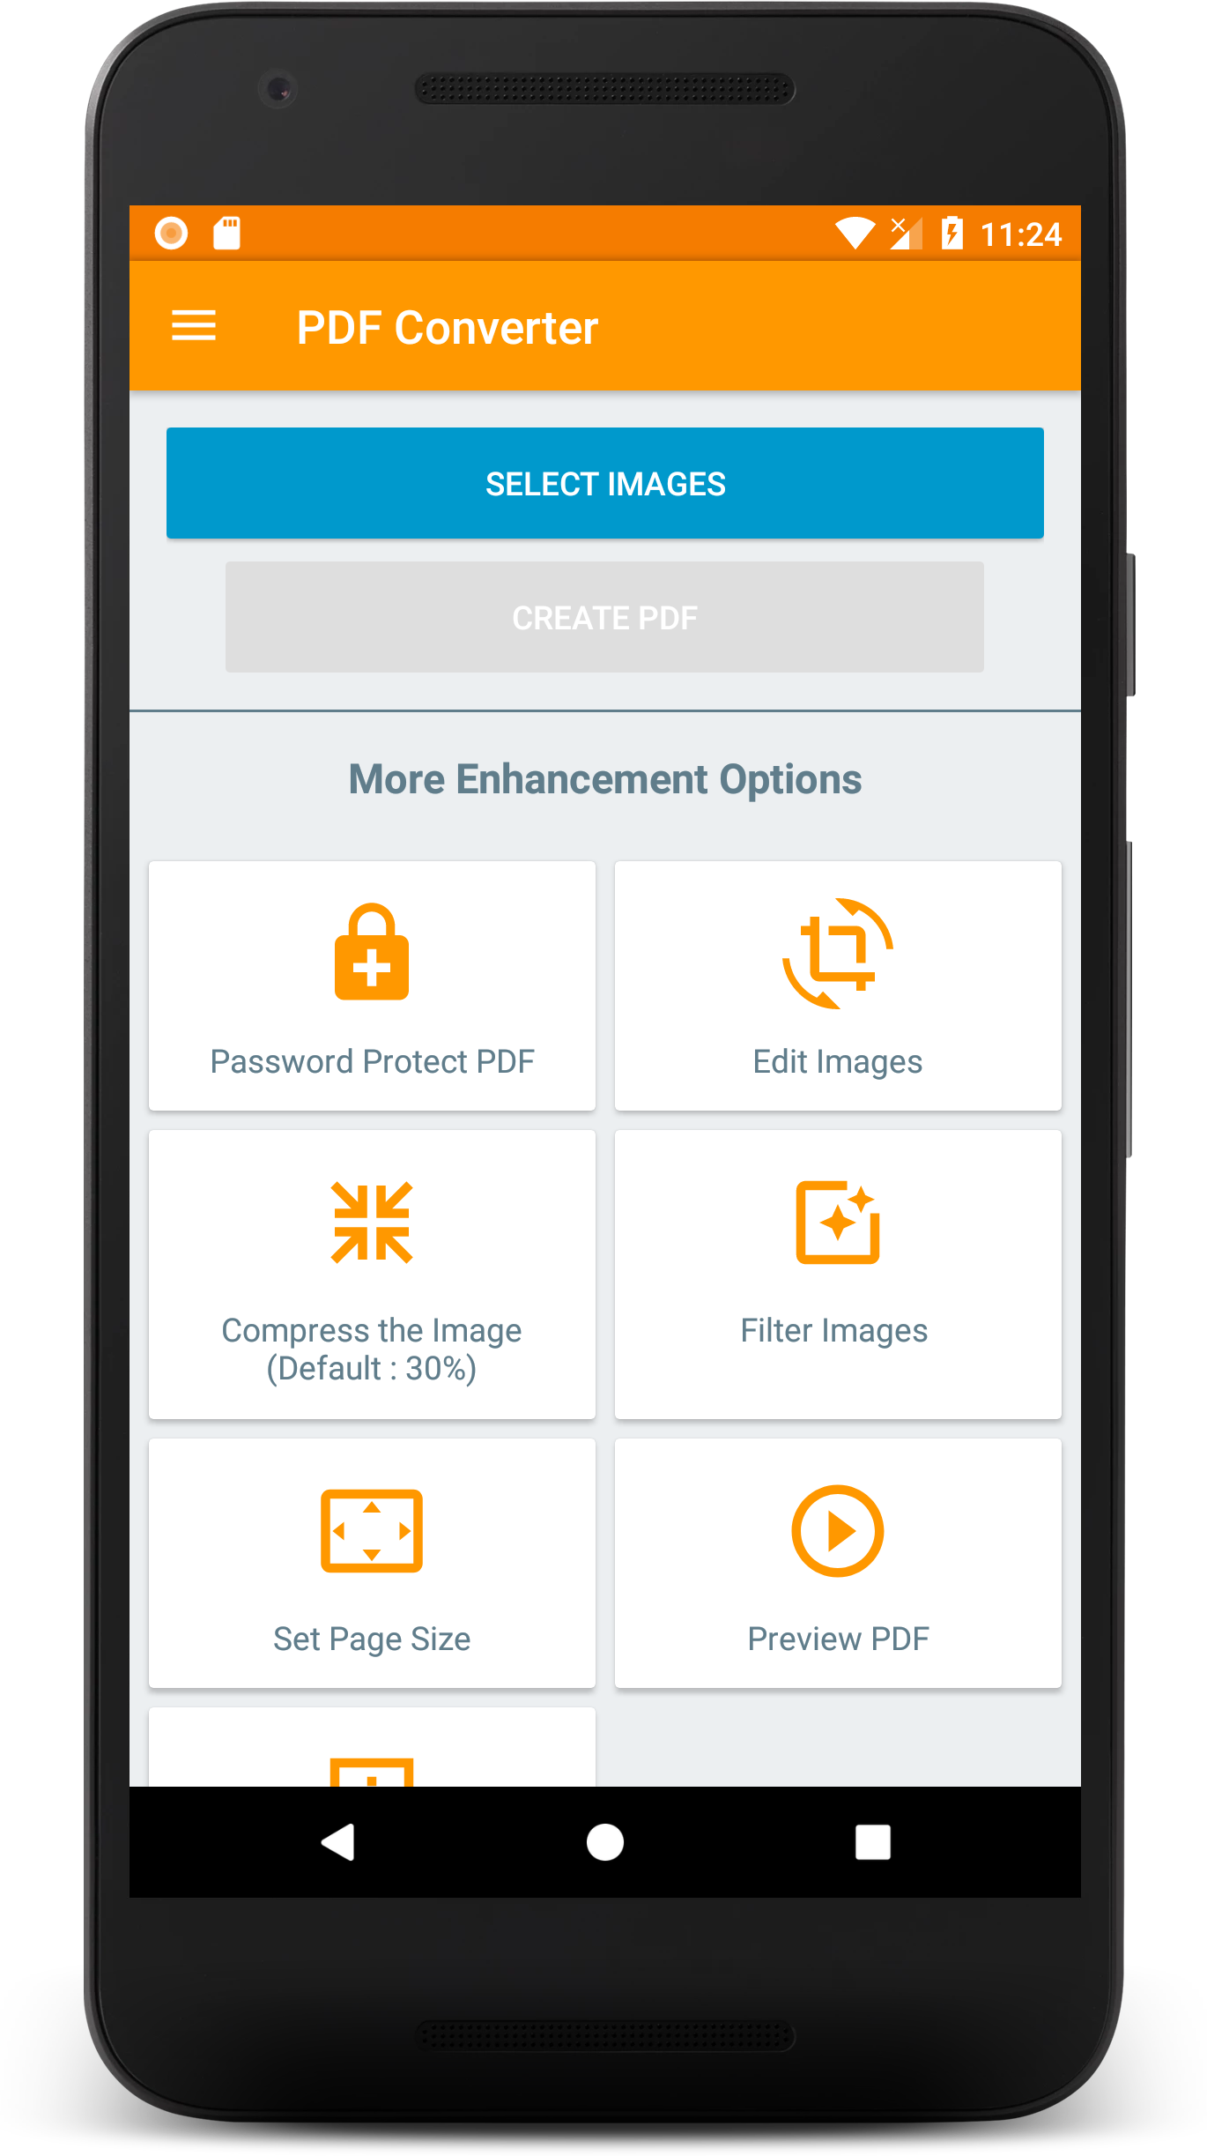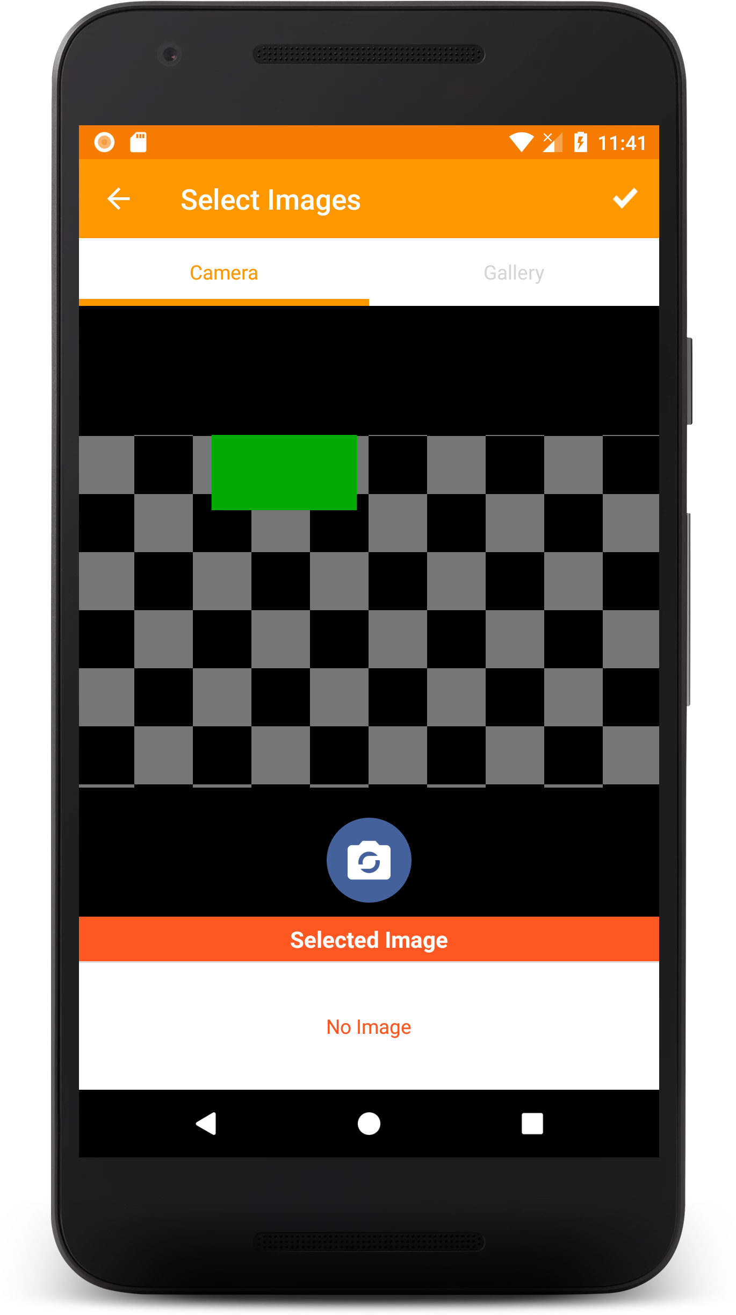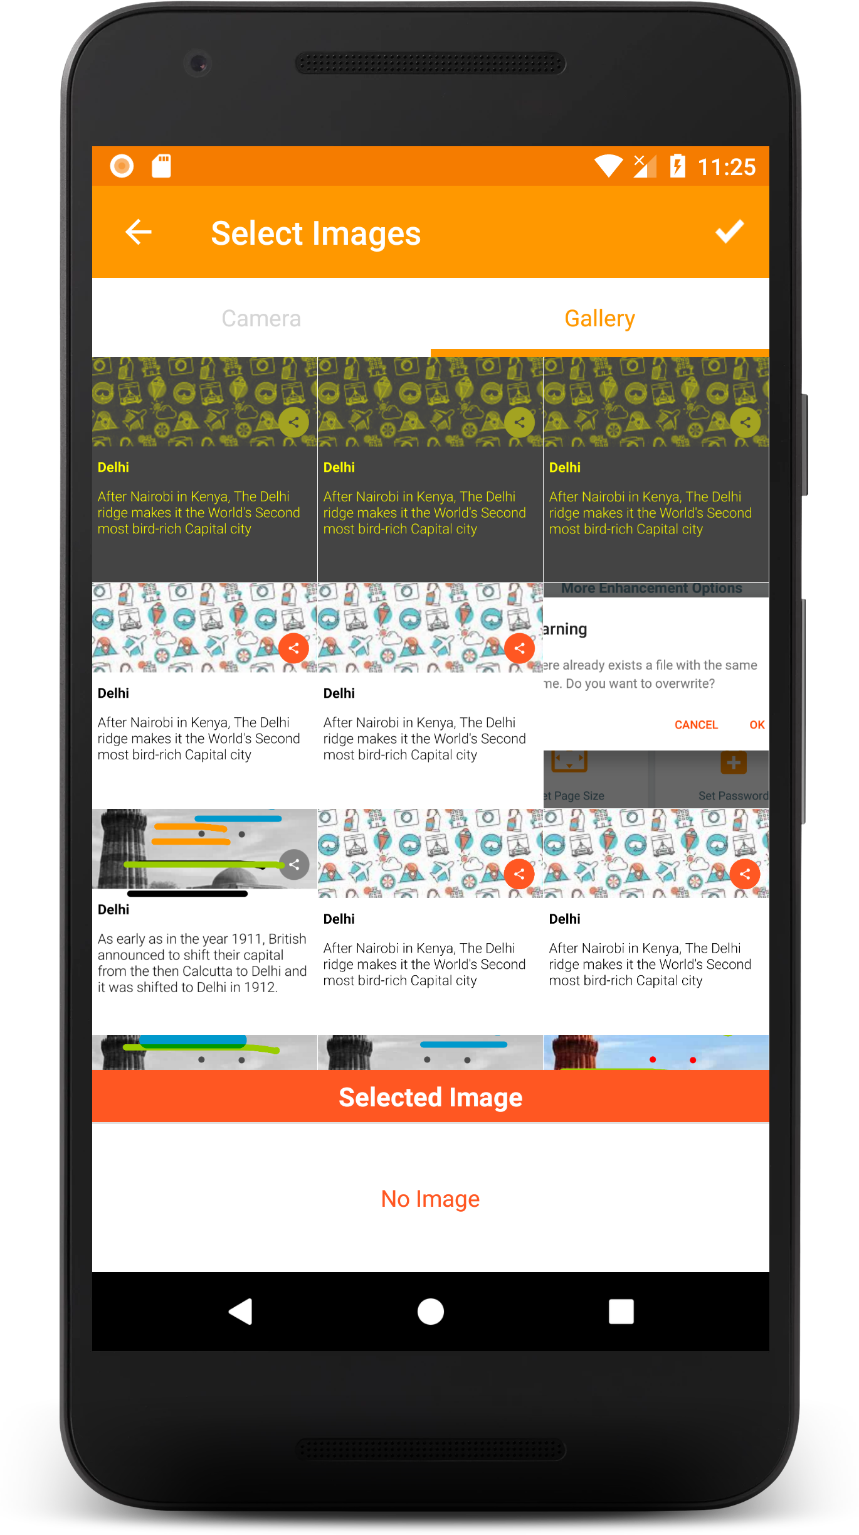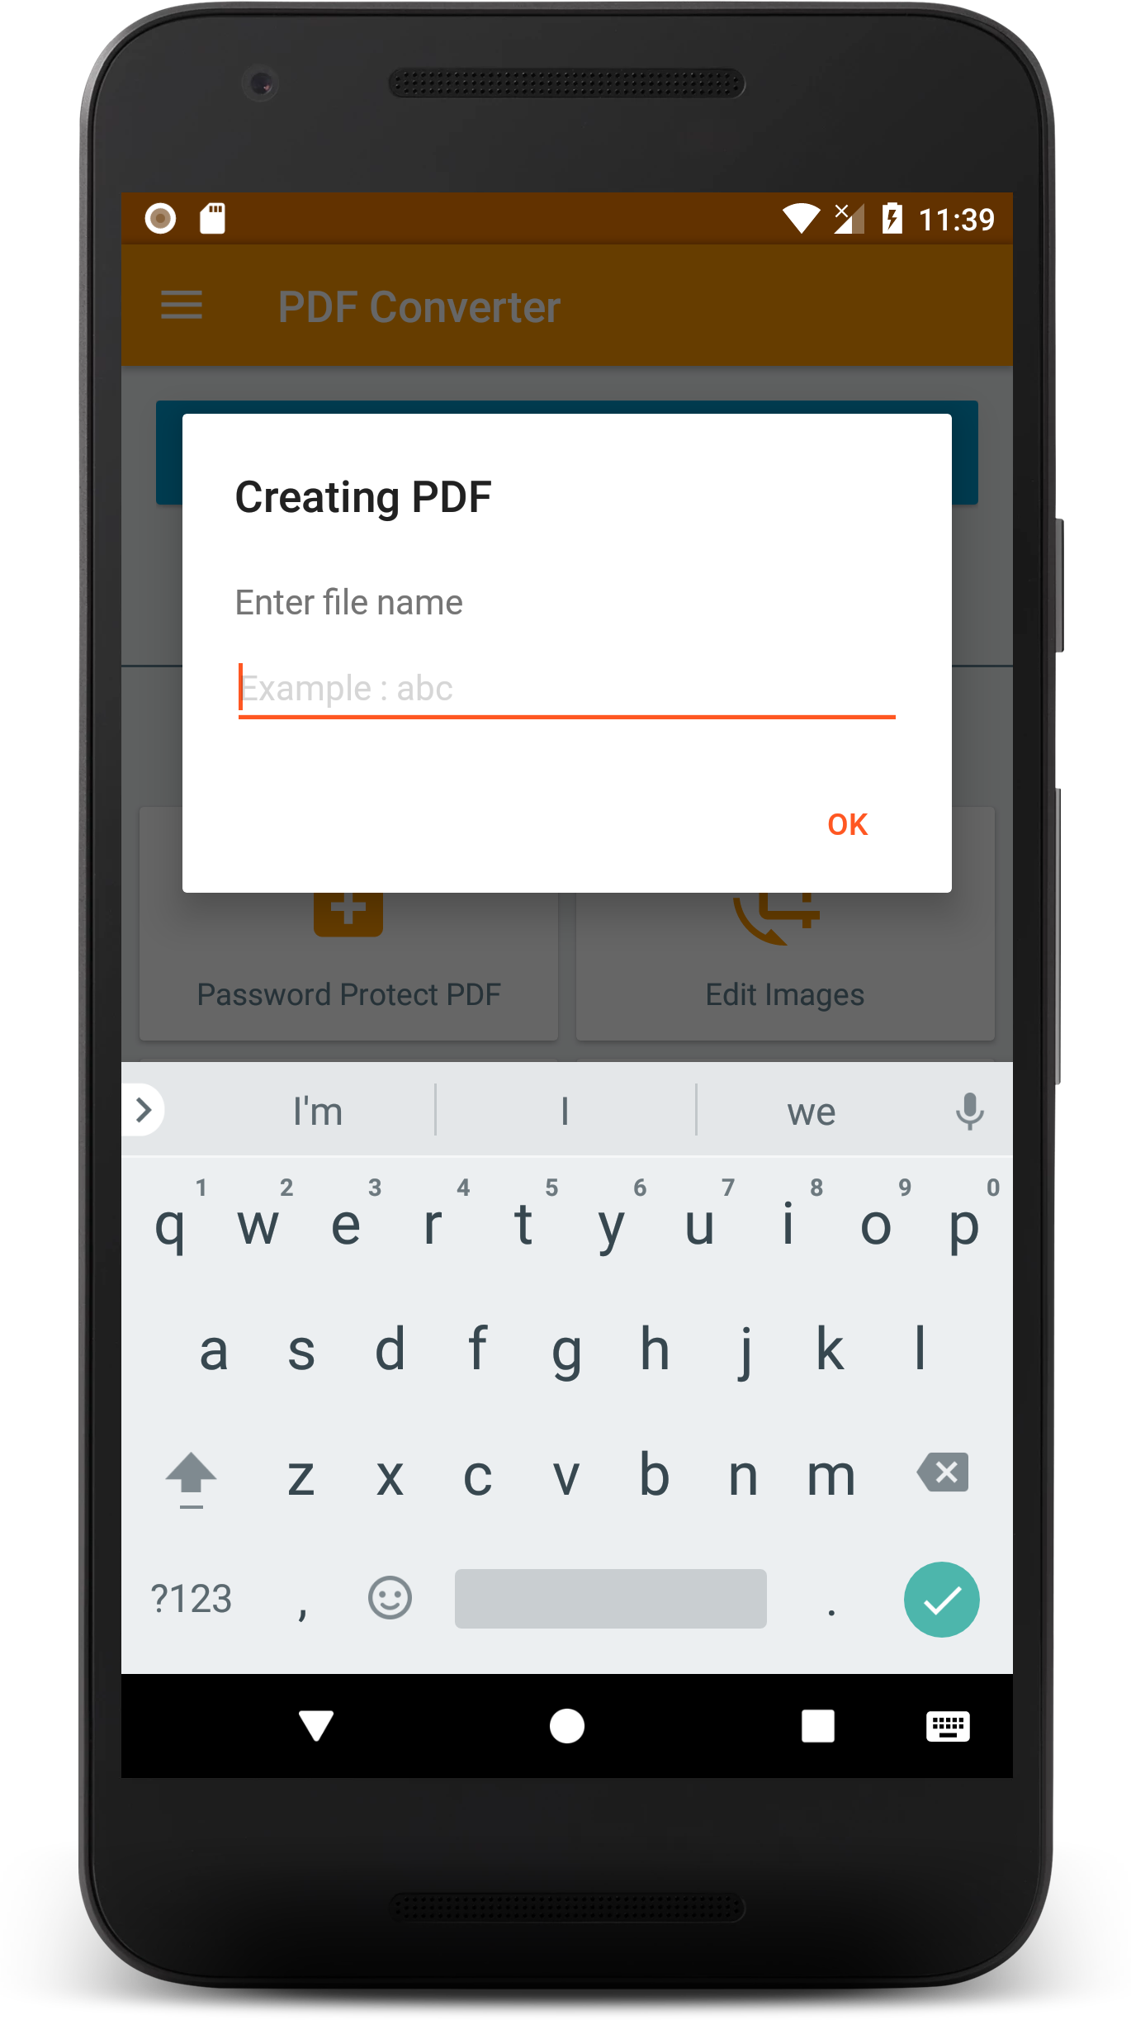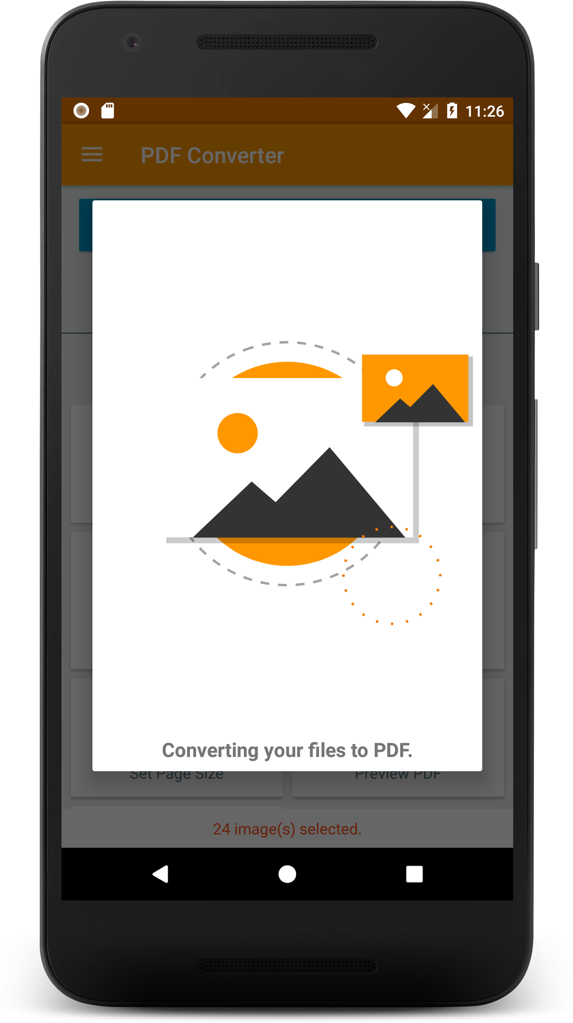

**RF_2: Creazione PDF a partire da file di testo**

Dalla schermata home dell’applicazione, abbiamo un’icona in alto a destra denominata “Text to PDF”. Cliccandoci si presenta l’interfaccia successiva in cui sono presenti in alto due bottoni “Select text file” e “Create PDF”. Selezionando il file tramite primo bottone, si potrà cliccare sul successivo e avviare la conversione. Per completarla, occorre inserire il nome del nuovo file.

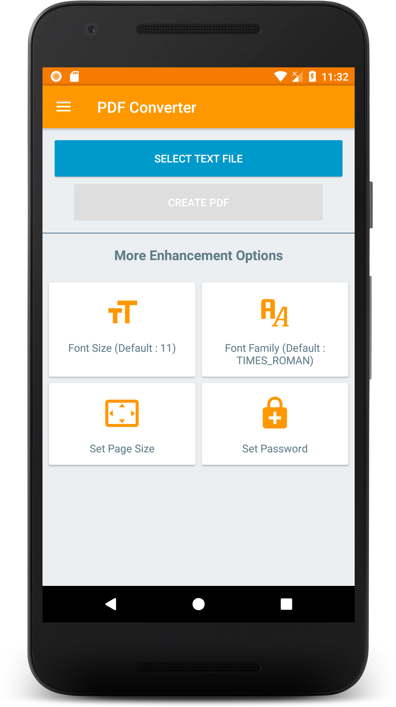

**RF_3: Creazione PDF a partire da file excel**

Dalla schermata home dell’applicazione, al centro dello schermo sulla destra occorre premere il bottone “Excel To PDF“ che ci porterà all’interfaccia per effettuare la conversione. In alto sono presenti i bottoni “Select Excel File” e “Excel to PDF”.

Cliccando sul primo potremo selezionare il file excel da convertire, e successivamente ritorna l’interfaccia precedente dove sarà possibile premere il bottone “Excel to PDF”.

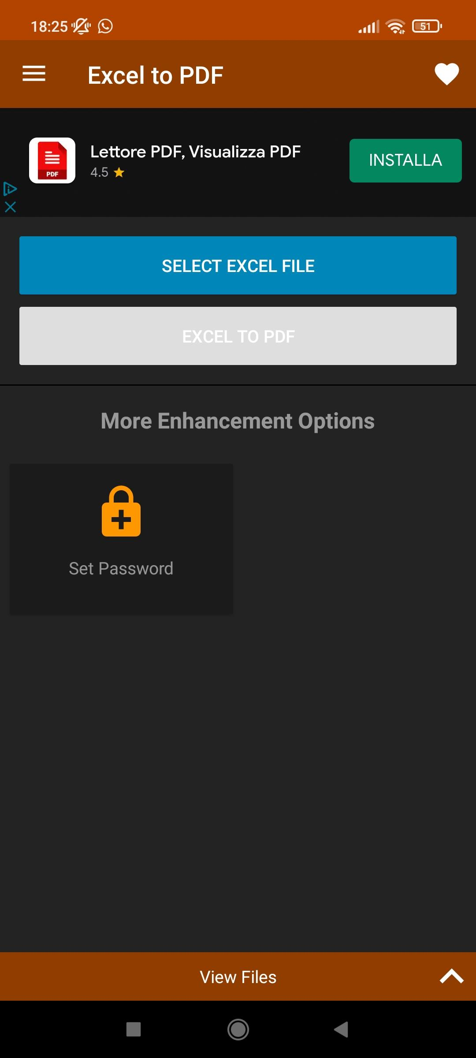

**RF_4: Creazione PDF a partire da un QR code**

Dalla schermata home dell’applicazione, cliccare sul pulsante denominato “QR & barcodes”. Si aprirà l’interfaccia che mostra il bottone “Scan QR” permettendoci di riconoscere un QR code. Successivamente ci viene mostrato il QR generato.

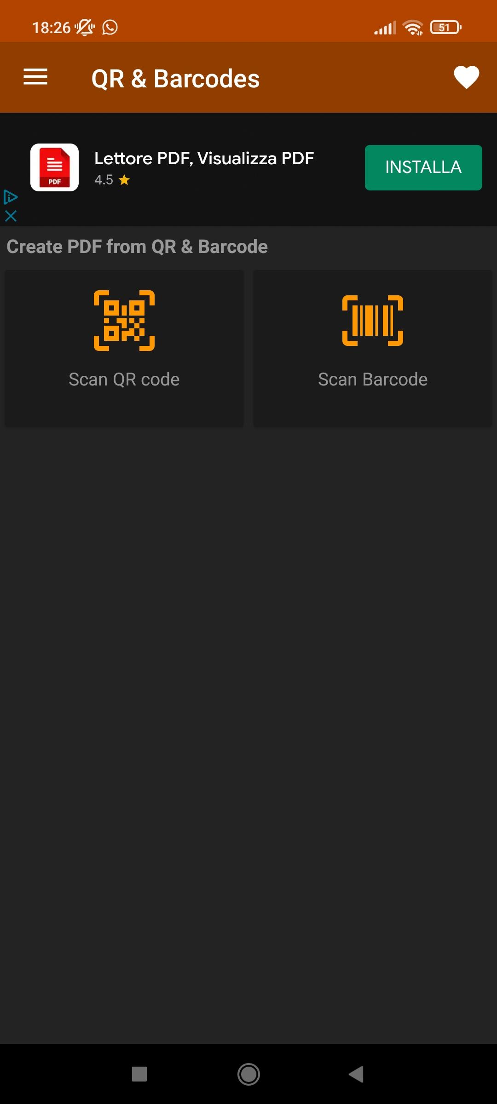

**RF_5: Creazione PDF a partire da un barcode**

Dalla schermata home dell’applicazione, cliccare sul pulsante denominato “QR & barcodes”. Si aprirà l’interfaccia che mostra il bottone “Scan barcodes” permettendoci di riconoscere un barcode. Successivamente ci viene mostrato il barcode generato.



**RF_6: Merge PDF**

Dalla home principale bisogna navigare l’interfaccia scorrendo verso il basso fino a trovare e cliccare il bottone denominato “Merge PDF” che una volta cliccato ci porterà all’interfaccia contenente i bottoni “Merge Files” e “Select Files”. Premendo “Select Files” è possibile selezionare i files da combinare, per poi tornare alla interfaccia precedente per poi premere “Merge Files”. Verrà chiesto di inserire il nome dei pdf combinati.

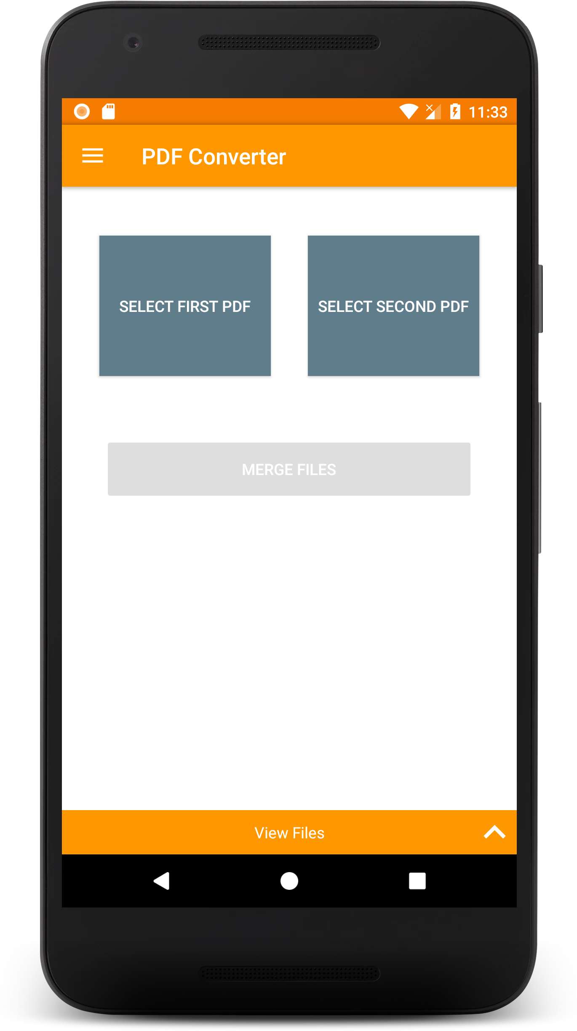

**RF_7: Split PDF**

Dalla home principale bisogna navigare l’interfaccia scorrendo verso il basso fino a trovare e cliccare il bottone denominato “Split PDF”. Una volta selezionato ci verrà mostrata l’interfaccia che permette di selezionare i file PDF da dividere col bottone “Select a File”. Successivamente bisogna premere sul bottone Split PDF per completare l’operazione. Ci verrà chiesto di inserire i nomi dei file divisi.

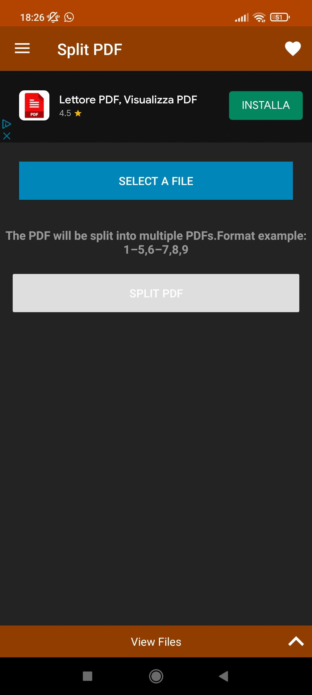

**RF_8: Estrazione testo da PDF**

Dalla home principale bisogna navigare l’interfaccia scorrendo verso il basso fino a trovare e cliccare il bottone denominato “Extract Text”, in fondo a sinistra. Appariranno i bottoni “Select PDF File” e “Extract Text”. Cliccando su “select pdf file “potremo selezionare il pdf, per poi tornare alla schermata precedente e premere su “extract text” per avviare l’operazione. Una volta terminata verrà chiesto di scegliere il nome del nuovo file.

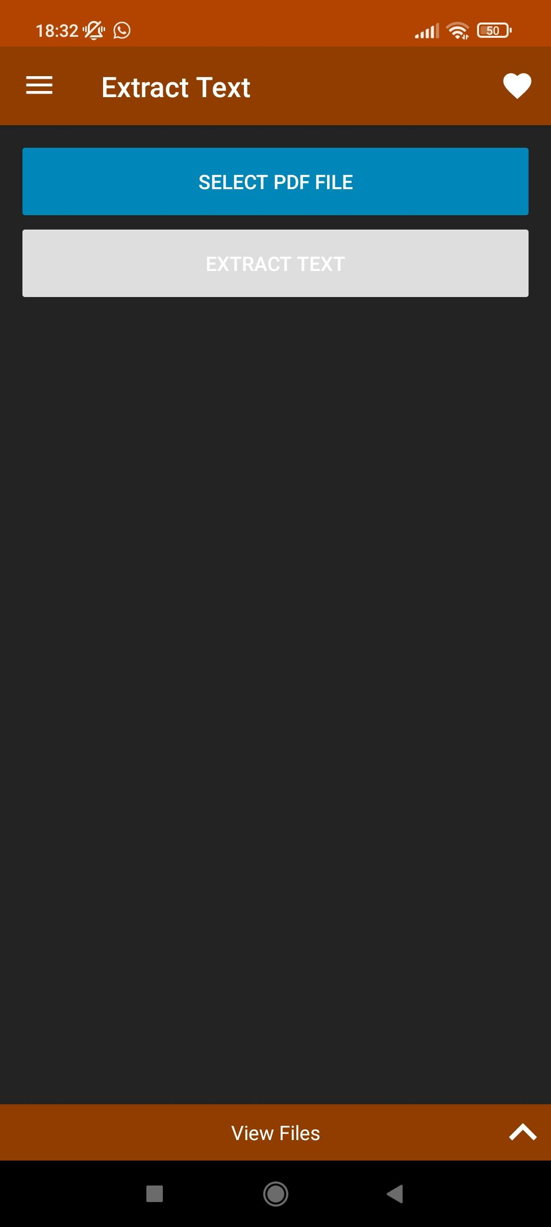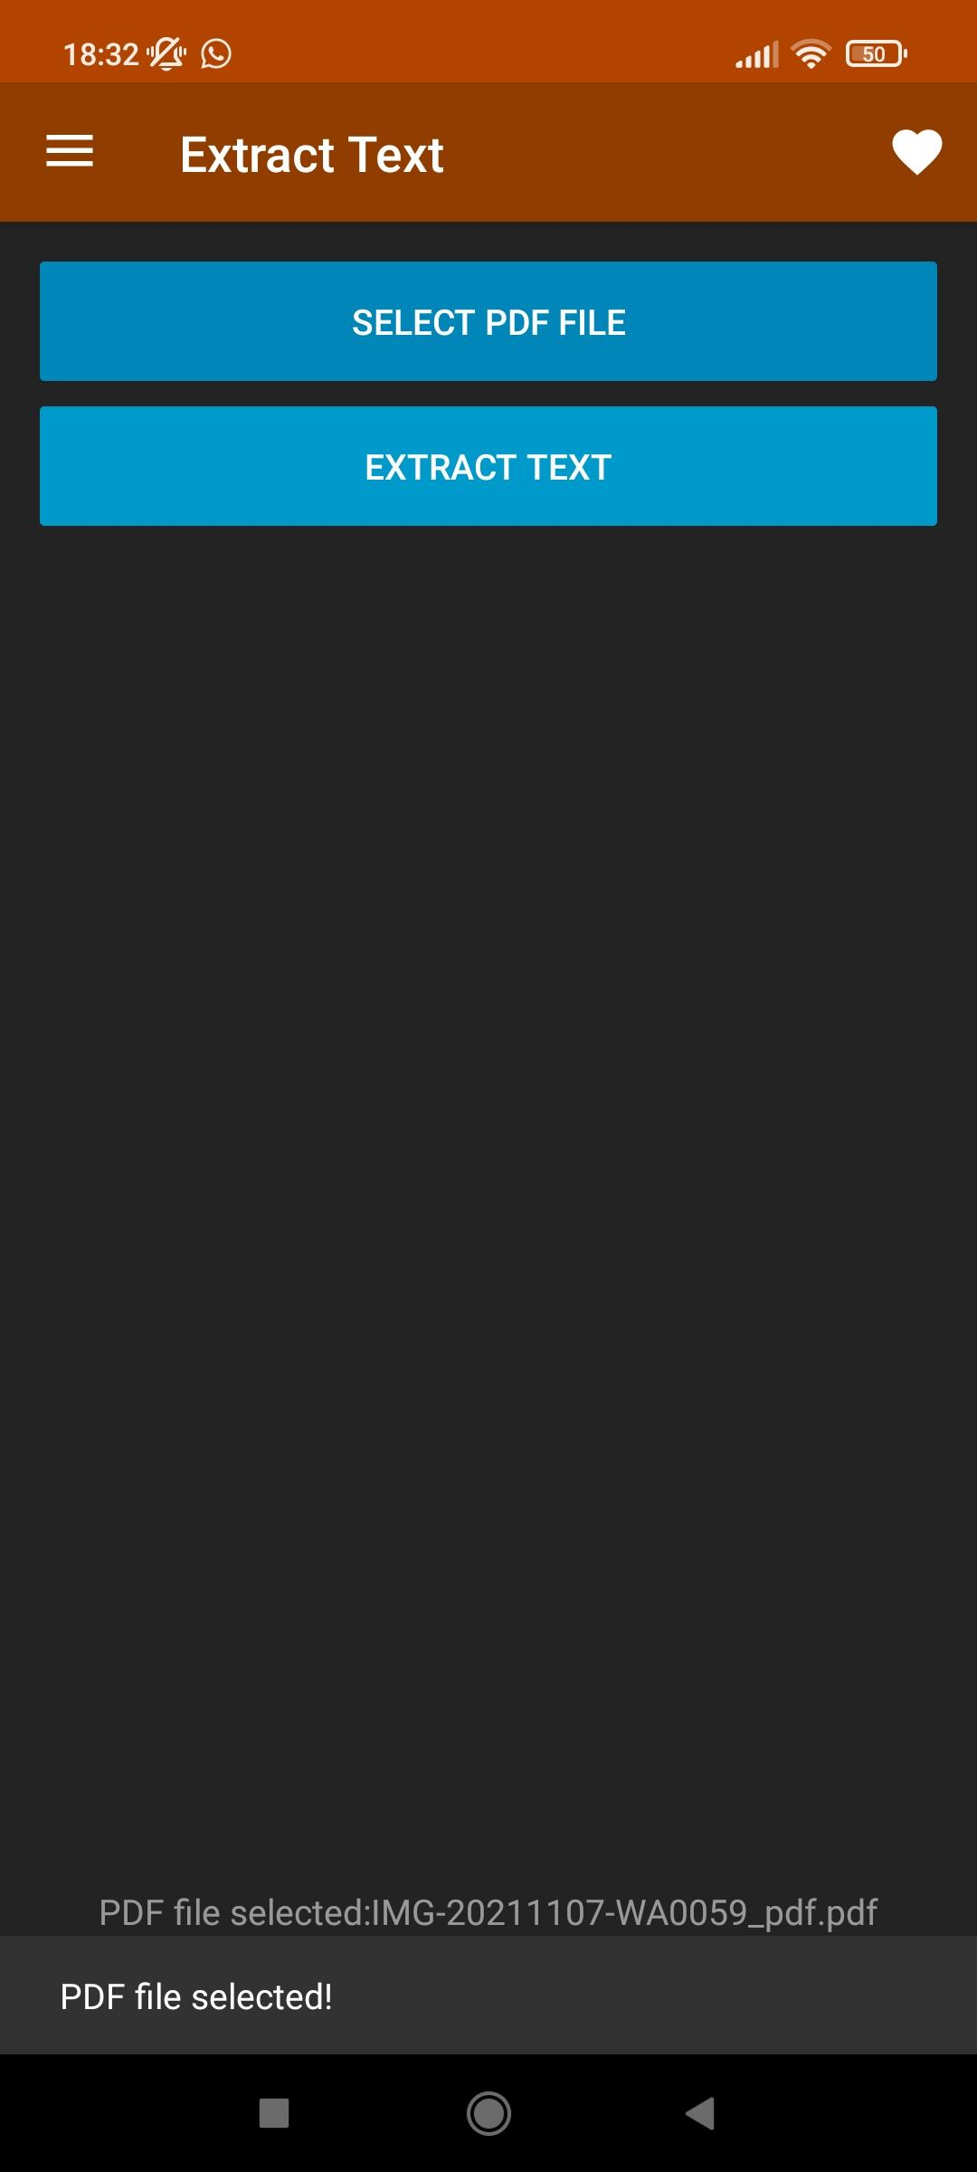

**RF_9: Estrazione immagini da PDF**

Dalla home principale bisogna navigare l’interfaccia scorrendo verso il basso fino a trovare e cliccare il bottone denominato “PDF to Images”. Appariranno i bottoni “Select a file” e “Create Images”. Cliccando su “select a file “potremo selezionare il pdf, per poi tornare alla schermata precedente e premere su “extract images” per avviare l’operazione. Una volta terminata verrà chiesto di scegliere il nome del nuovo file.

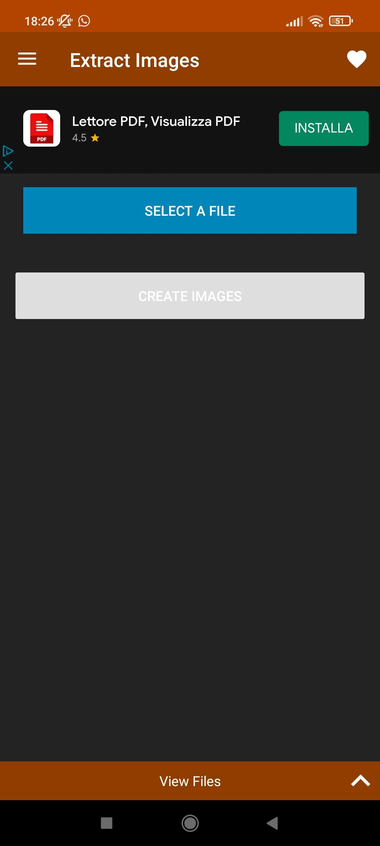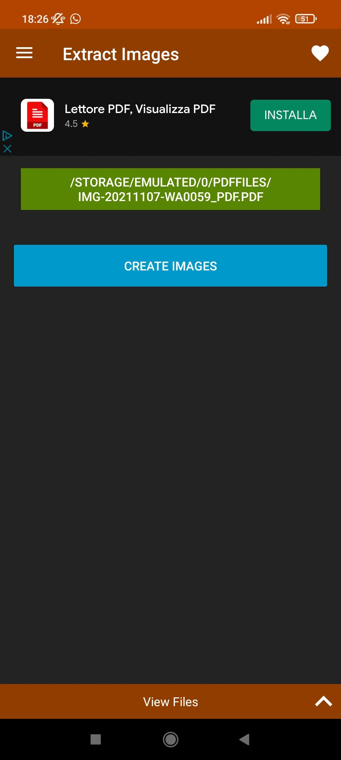

**RF_10: Gestione PDF**

Dalla home principale bisogna navigare l’interfaccia scorrendo verso il basso fino a trovare e cliccare il bottone denominato “View Files”. È possibile selezionarli e selezionare successivamente l’operazione da effettuare.

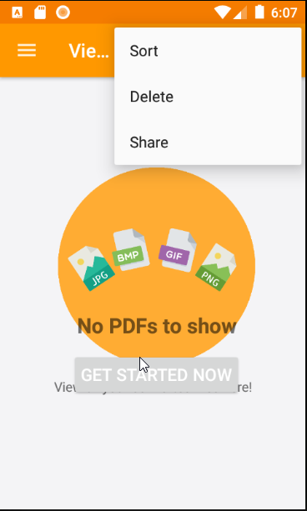

**RF_11: Gestione PDF “enhanced”**

Dalla home principale bisogna navigare l’interfaccia fino ad arrivare a un gruppo di bottoni sotto il nome di “Enchance Created PDFs” :

* “Add password”
* “Remove password”
* “Add text”
* “Rotate pages”
* “Add watermark”
* “Add images”

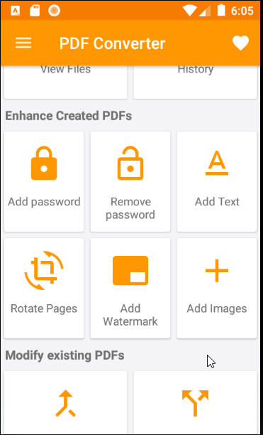

È possibile selezionare tutte queste funzioni da un menu a tendina, premendo in alto a sinistra dell’applicazione.